Piece żeliwne Invicta - innowacyjność i bezpieczeństwo użytkowania
Zacisze domowe to bardzo ważne miejsce, które należy urządzić wedle indywidualnych potrzeb. Coraz więcej osób decyduje się na zakup kominka! Piece żeliwne Invicta od francuskiego producenta są funkcjonalne, innowacyjne i w pełni bezpieczne. Sprawdź co sprawia, że są tak często wybierane!

Piece żeliwne Invicta - innowacyjność i bezpieczeństwo użytkowania
Wybór odpowiedniego kominka do swojego domu często przyprawia o zawrót głowy. Na rynku możemy znaleźć wiele firm, które oferują swoje produkty. Dziś warto skupić swoja uwagę na produktach oferowanych przez francuskiego producenta. Piece żeliwne Invicta to innowacja, funkcjonalność, komfort i bezpieczeństwo użytkowania w jednym!

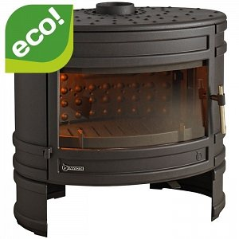
Dlaczego warto wybrać piece żeliwne Invicta?
Invicta to francuska marka, która przykłada maksymalna uwagę i kontrolę nad procesem wytwarzania. Piece żeliwne Invicta gwarantują najwyższą jakość wykonania. Kontrola jest prowadzona na takich etapach jak badania i rozwój, projektowanie, testy laboratoryjne, odlewnia, emaliowanie, obróbka powierzchniowa, a także marketing i dystrybucja. To połączenie nowoczesnego designu z najnowszymi proekologicznymi rozwiązaniami technicznymi.
Piece żeliwne Invicta - patrząc w przyszłość!
Zastosowanie najnowszych technologii dowodzi, że piece żeliwne Invicta są idealną inwestycją w przyszłość. Mamy gwarancję, że są one designerskie, funkcjonalne i przyjazne dla środowiska. Zastosowana technologia, Air-Conrol sprawia, że piece mają lepszą kontrolę prędkości spalania. Co więcej, większość modeli jest przystosowana do palenia ciągłego. Tzn. że są one odporne na utrzymanie żaru przez 10 godzin. Czym jeszcze nas zaskoczą?

